учитель-логопед
Конькова Инна Николаевна
Муниципальное бюджетное учреждение
"Центр психолого-педагогической, медицинской и социальной помощи"
г. Чехов

Разработка методики оценки фонологической обработки у младших школьников на материале псевдослов

В отечественной логопедии давно и прочно сформировалось концепция фонологического дефицита как ведущего фактора, вызывающего трудности в овладении письмом и чтением. Создается ощущение, что нарушения фонематического восприятия у детей настолько хорошо изучены, что вряд ли могут являться предметом исследования. Так ли это?
Прежде всего, необходимо уточнение содержания изучаемого явления. Во-первых, восприятие фонем обеспечивается не только слуховым анализатором, оно полимодально: имеет артикуляционную и даже зрительную опору. А в контексте освоения письменности именно накопление визуального словаря имеет особое значение: оно «достраивает» фонологическую систему человека.
Во-вторых, фонематическое восприятие не равно восприятию устной речи, и лексический доступ не требует пофонемного анализа. В нем появляется необходимость только при овладении грамотой и записи незнакомых слов. На фонемное решение влияет множество когнитивных факторов, которые не могут быть рассмотрены в ракурсе «услышал - не услышал». Это и скорость обработки информации, и прочность следа, и объем памяти, и степень обученности звуковому анализу и др. В этом смысле использование такие терминов как «фонологическая память», «фонологическая осведомленность» вполне оправдано, но непривычно для российской логопедии.
Кроме того, существует очень мало работ, в которых были бы представлены данные экспериментального изучения фонемного распознавания у русскоязычных детей [3;4]. Логопедические же методики диагностики либо показывают потолочный эффект (проба с распознаванием квазиомонимов), либо имеют низкую конструктивную валидность (повторение серий слогов с оппозиционными согласными) [1].
Цель данной работы – пилотное исследование возможностей фонемной обработки при письме под диктовку псевдослов у учеников 2 класса.
Гипотеза исследования: использование псевдослов позволит оценить возможности распознавания разных фонетических оппозиций, выявить трудности передачи количества и последовательности выделенных звуков.
Разработка методики. Использовались 48 псевдослов (22 двусложных, 20 трехсложных, 6 четырехсложных). Сочетания звуков подбирались с учетом частоты ошибок при письме слов, т.е. взяты все сомнительные для различения оппозиции в русском языке. Всего потенциальных мест смешения в сильной позиции: звонких и глухих согласных - 92, мягких и твердых – 86, свистящих-шипящих - 17, аффрикат - 12, звуков [о]-[у] под ударением – 26. В анализ также включены трудные для усвоения способы обозначения мягкости согласных (всего при помощи Ь – 5, йотированными гласными – 15). Стечения согласных встречались в 22 стимулах. Все стимулы проверялись с точки зрения встречаемости звукосочетаний в языке, а также возможного влияния экспериментатора при предъявлении стимула (например, не было стимулов, которые заканчивались бы на парный звонкий согласный).
Организация исследования. В 2025 году в исследовании приняли участие 56 второклассников г. Чехова (29 девочек и 27 мальчиков). Дети отбирались случайным образом в 3 школах. Школьники записывали под диктовку псевдослова. Каждое псевдослово зачитывалось дважды до написания.

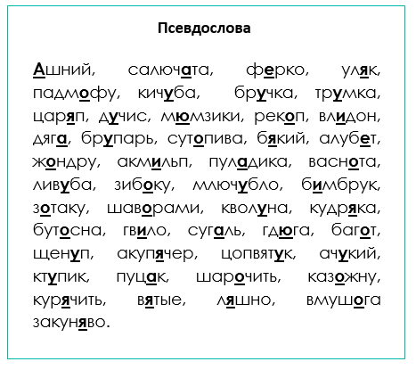
Результаты. Успешность написания слов составила от 11% до 86%, в среднем – 47% (мальчики – 45%, девочки – 48%). Для слов со стечениями согласных – 44%, для двусложных – 52%, трехсложных – 42%, четырехсложных – 43%.
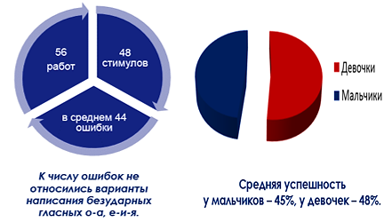

В среднем дети сделали 44 ошибки в 48 стимулах. Заметим, что к числу ошибок мы не относили варианты написания безударных гласных о-а, е-и-я. Среди ошибок встречались случаи «гиперкорректности» – написание звонких согласных на конце слов, ТС вместо Ц, а также -ГО на конце стимула «ЗАКУНЯВО».
Ошибки детей можно условно отнести к нескольким типам. Значительный кластер составили неоднозначно трактуемые искажения псевдослов (22% от общего числа ошибок) и отказы от написания (2%).
Встречались замены псевдослов на слова. Пропуски и вставки букв составили 19% и 10% от всех ошибок соответственно. Перестановки букв при правильном фонемном распознавании – 2% ошибок.
Замены букв составили 45% ошибок. Среди них были замены одной из букв на уже написанную, т.е. персеверации (24%) и замены одной из букв на последующую, т.е. антиципации (3%). Многие из этих ошибок могут трактоваться неоднозначно, т.к. часто замены происходят внутри сходных по акустико-артикуляционным признакам пар звуков. Эти ошибки нуждаются в дальнейшем анализе. Однозначно трактуемые смешения составили 20%, что больше, чем в словах [2]. Однако характер ошибок неожиданный: ошибок на парные звонкие-глухие в сильной позиции меньше – 7%; на аффрикаты и их компоненты – столько же (3%), но больше ошибок на б/в – 2%; л/р, м/н, к/х, к/п – по 1%. Смешений в ударной позиции [о]-[у] практически не было, но в безударной позиции они встречались, что говорит о качественной редукции [у] в безударном положении. Эти смешения нужно рассматривать как орфографические ошибки. Замены твердых – мягких согласных носили однонаправленный характер: отсутствие обозначения мягкости согласных йотированными гласными – 3% ошибок.
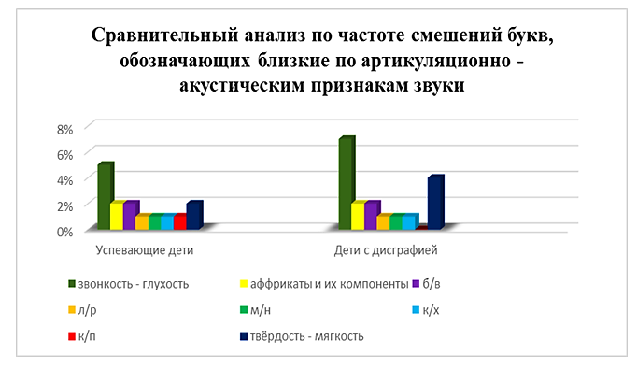
Обсуждение и выводы. Успешность написания псевдослов по сравнению со словами невысока, т.е. отмечается выраженный эффект превосходства слова. Ошибки фонемного распознавания составляют существенную долю при письме псевдослов, большую, чем при письме слов [2]. Важный результат исследования - иной характер ошибок, чем при письме слов. Возрастает количество смешений артикуляционно сложных звуков: аффрикат, соноров. О значимости артикуляционной составляющей в процессе опознания фонем говорит и увеличение смешений по месту образования звуков. Практически нет смешений огубленных гласных под ударением. Данные об отсутствии смешений по твердости – мягкости совпадают с представленными нами ранее [2]. Интересно, что практически не обнаружено смешений графически сходных букв, хотя этот тип ошибки обычно очень частотный. Принимая во внимание вероятную моторную природу таких ошибок, уменьшение их количества может быть связано с замедлением темпа письма и большим контролем написания.

Список литературы:

1. Величенкова О.А. Диагностика речевых функций в рамках скрининг-обследования первоклассников // Новые педагогические технологии. М.: «Спутник+», 2015. 39-44.
2. Величенкова О.А. Ошибки фонемного кодирования у младших школьников: взгляд логопеда // Проблемы онтолингвистики: Материалы международной конференции. Иваново: ЛИСТОС, 2018. 208-213.
3. Дорофеева С.В., Решетникова В.А., … Драгой О.В. Батарея тестов для выявления особенностей фонологической обработки у русскоязычных детей: данные нормы и группы детей с дислексией. 8-ая международная конференция по когнитивной науке: Тезисы докладов. М.: «Институт психологии РАН», 2018. — С. 331-333.
4. Руль (Елисеева) Н., Горобец Е., Резвина И. Повторение псевдослов русскоговорящими детьми: материалы для нейролингвистического опросника // Филология и культура. Philology and culture. 2018. №2(52). 121-127.

